מים תחליטו! למעלה או למטה! – דף למורה
שאלת פתיחה: מה יקרה לדעתכם אם נכניס קוביית קרח לשמן?
כל תלמיד/קבוצה יענו על השאלה בכתב.

ציוד וחומרים:
כוס זכוכית גבוהה ולא ממש רחבה / כוס כימית של 250 מ"ל
2 טיפות צבע מאכל מרוכז
200 מ"ל שמן צמחי (תלוי בגובה הכוס, למלא כחציה)
200 מ"ל שמן תינוקות (תלוי בגובה הכוס)
קוביות קרח מרובעות קטנות
2 משורות 100 מ"ל

מהלך הניסוי
במהלך ההדגמה אין צורך להכביר במילים לגבי סוג השמנים
הוסיפו 2 טיפות צבע מאכל לכוס הזכוכית
מלאו את הכוס עד חציה בשמן צמחי כלשהו.
הוסיפו בעדינות, על דופן הכוס, עד כשלושת רבעי הגבוה שמן תינוקות – לא לערבב!
הוסיפו קוביית קרח לכוס וצפו במתרחש . מומלץ שקוביות הקרח יהיו קטנות ויצאו ישירות מהמקפיא
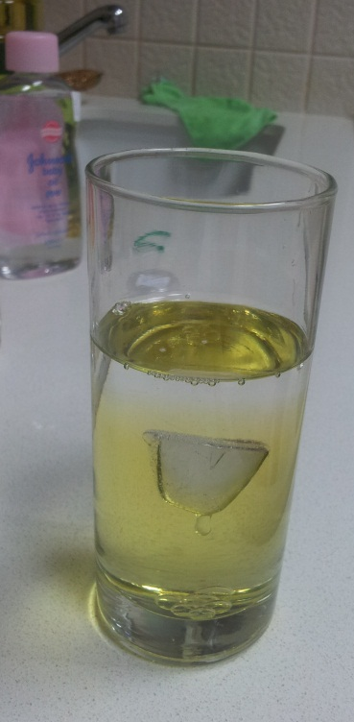
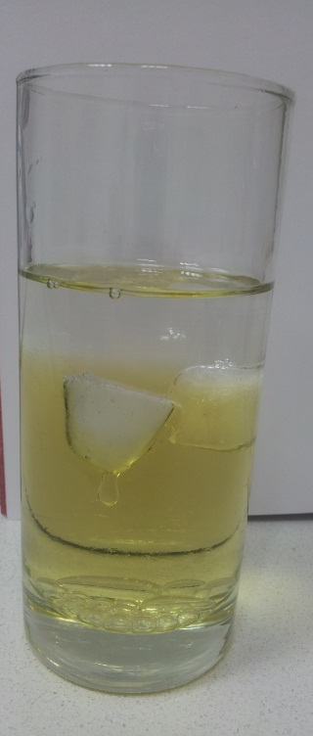
רשמו תצפיות
יש להצטייד בסבלנות לאחר כחצי דקה ניתן לצפות בטיפות המים שזולגות באלגנטיות מהקרח לתחתית, ומצטרפות לצבע המאכל שנמצא בתחתית
http://youtu.be/3OO23j5DfJM

לפי טבלת הצפיפויות להלן ניתן להבין את מיקום קוביית הקרח. אנחנו ניסינו עם שמן סויה.
צפיפות של שמן | גרם למ"ל
קוקוס | 0.924
זית | 0.92-0.8
סויה | 0.920
תינוקות | 0.83
קנולה | 0.92
קרח | 0.92

מתאים לשילוב בנושאים:
- מבנה וקישור
- מצבי צבירה
- כללי (מוטיבציה)

